МОУ «Тиксинская СОШ №2»

Методическая разработка на тему
«Россия – Родина моя»

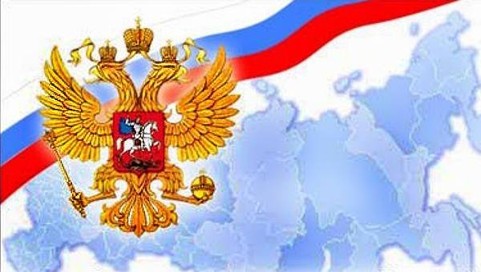

Автор: Гринберг Н.Л.

Тикси- 2010
Цель мероприятия:
образовательная:
- Расширить знания о символах государства;
- Расширение исторических знаний и представлений обучающихся;
развивающая:
- Развитие умений анализировать, сравнивать;
- Развитие кругозора, мышления, познавательной деятельности и творческих способностей учащихся;
воспитывающая:
- Воспитание патриотизма и гражданственности учащихся;
- Прививать гражданское чувство ответственности, патриотизма.
Задачи:
- дать учащимся представление о понятиях «гимн», «герб», «флаг» («знамя»)
- рассказать о современной государственной символике, о преемственности в ней
- организовать дискуссию и конкурс рисунков.
Оборудование:
- компьютер, проектор;
- презентация урока.
Возраст участников: 8-10 лет
Оборудование занятия: мультимедийный проектор, изображения российских флага и герба (желательно крупные); музыкальная запись гимна Российской Федерации; слова текста гимна, листы бумаги для конкурса «Герб школы», фломастеры.
План проведения мероприятия:
1 этап: Подготовительная работа
Из класса выбирается по желанию шесть учащихся, которые совместно с учителем будут готовить мероприятие. Назовем их экспертами и разделим на три экспертных группы, каждая группа будет выполнять собственное задание: - изучить теоретический материал по своему вопросу;
- провести опрос учащихся и взрослых (приложение 1);
- подготовить презентацию о проделанной роботе.
2 этап: Проведение мероприятия
3 этап: Подведение итогов конкурса рисунков.
Ход мероприятия
- Организационный момент
Учитель: Здравствуйте ребята!
Сегодня нам с вами поговорим о нашей Родине и государственных символах.
В каком государстве мы живем?
Назовите столицу нашей Родины?
Назовите малую Родину?
Что такое Родина?
С чего она начинается?
Дети: Ответы (обсуждение)
- Сообщение темы мероприятия
Учитель: Память людей связана с тем местом, где проходит их детство. Память влечет домой, согревает сердце и делает человека счастливым. Или несчастным - если он потерял Родину. Итак, тема нашего мероприятия: «Россия – Родина моя»
Ученик:

«Что значит – «Родина моя?»
Ты спросишь. Я отвечу:
«Сначала тропочкой земли
Бежит тебе на встречу.
Потом тебя поманит сад
Душистой веткой каждой.
Потом увидишь стройный ряд
Домов многоэтажных.
Потом пшеничные поля
От края и до края.
Всё это – Родина твоя,
Земля твоя родная.
Чем старше станешь и сильней,
Тем больше пред тобой
Она заманчивых путей
Доверчиво раскроет».

Учитель: Вы все смотрели Олимпийские игры. Когда побеждали наши спортсмены всегда звучал гимн России. Какое чувство вы испытывали при этом?
Дети: Ответы (обсуждение)
- Основная часть
Учитель: Сегодня наше мероприятие будут проводить ваши одноклассники.
Слово предоставляется 1 группе экспертов.
СЛАЙД 2.
Ученик: Наша группа занималась изучением государственной символики. Прежде чем начать работу мы провели социологический опрос учащихся и взрослых. (рассказывают о результатах опроса)
У всякой страны есть три обязательных символа. По ним всегда можно узнать, о какой стране идет речь. Это — герб, флаг и гимн.

СЛАЙД 3.
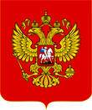
- Герб- отличительный символ любого государства.
- Золотой двуглавый орел
- Щит с изображением всадника
- Скипетр
- Держава
Описание герба: в поле красного щита расположен золотой двуглавый орел. В лапах орла — скипетр и держава. Скипетр — это жезл, символ власти. Он украшен резьбой и драгоценными камнями. Держава — это золотой шар с крестом наверху. Корона, скипетр и держава когда-то служили знаками царской власти. Теперь у нас царя нет. Сегодня они напоминают нам о прошлом нашей страны и символизируют независимость России от других государств. На груди орла красный щит с изображением святого Георгия, колющего змия. Наш современный герб очень древний. Ему уже более пятисот лет.
До начала 16 века Россия была разрозненным государством, состоящим из нескольких независимых княжеств, поэтому о едином государственном гербе не могло быть и речи.
Герб появился при Иване III. В качестве герба в то время выступала печать, на лицевой стороне которой был изображен всадник, протыкающий копьем змия, а на оборотной- двуглавый орел.
Еще до появления печати гербом Московского княжества считалась икона – эмблема Воина Небесного, св. Георгия Победоносца.
Почитание Георгия как святого началось с 5 в. И получило распространение во всем христианском мире. С принятием христианства почитание св. Георгия пришло и на Русь.
Историки 18 века полагали, что двуглавый орел пришел на Русь из Византии в результате женитьбы Ивана III на Софье Палеолог.Однако современные исследователи подвергают сомнению это утверждение. Возможно, изображение орла появилось на русских монетах под влиянием южнославянских стран, где двуглавый орел использовался как герб.
В Византии же орел служил отличительным знаком принадлежности к императорскому двору.
Высказывается также предположение о заимствовании русскими князьями двуглавого орла из Золотой Орды.
В 1856 году появились 3 варианта государственного герба: Большой, Средний, Малый, различавшиеся по числу деталей.
На большом гербе вокруг щитка с двуглавым орлом располагались гербы российских земель.
В 1918 году гербом Советской России становится серп и молот в лучах восходящего солнца на фоне земного шара – как знак перемен.
Герб окаймляли колосья, которые были перевязаны ленточками с названиями союзных республик .
СЛАЙД 4.
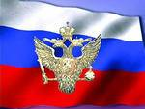
У каждого государства есть флаг. Назовите цвета нашего флага. А знаете ли вы, что означает каждый цвет?
Белый цвет – мир, чистота
Синий цвет - это небо, верность
Красный цвет означает отвагу, мужество и героизм
При царствовании Петра I существует сразу три флага.
Белый с синим поперечным крестом (Андреевский) – для военного флота.
Бело-сине- красный– для торгового флота.
Черно-желто-белый – государственный флаг Российской Империи.
С момента установления советской власти сменился не только герб, но и флаг. Теперь он стал красным и на нем помещался серп и молот, такие же как и на гербе.
В XXI век Россия вступила уже с бело-сине-красным флагом.
Решение о принятии этого флага было принято первым Президентом России Борисом Николаевичем Ельциным.
Под флагом солдаты идут в бой, чтобы защитить свою Родину. Флаг поднимают во время спортивных соревнований в случае победы наших спортсменов. Его вывешивают на улицах и зданиях во время торжественных праздников.
Мы должны гордиться нашим флагом — ему уже более трехсот лет!
СЛАЙД 5
Гимн — это торжественная песня или просто мелодия. Она исполняется в особых, торжественных случаях — каких? Мы уже говорили, что гимн исполняется в случае победы наших спортсменов на международных соревнованиях. Зачем же это делают? Тем самым выражается уважение к стране, из которой происходит спортсмен. Но гимн мы слышим и в других случаях: в дни торжественных праздников, собраний, когда производятся парады. Когда исполняется гимн, люди встают, мужчины должны снять головные уборы.
Прослушайте музыкальную запись.
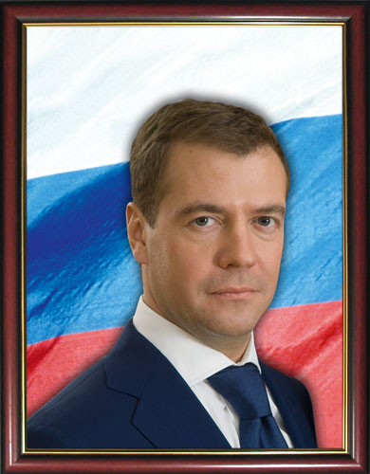
Наш гимн величествен, в его словах прославляется наша родина - Россия (обращает внимание учеников на конкретные слова гимна, подтверждающие эту идею). Наш гимн значительно моложе флага и герба. Однако и он имеет свою историю. Музыке гимна уже более 50 лет.
СЛАЙД 6
Первым президентом РФ был Борис Николаевич Ельцин, потом на смену ему пришел президент Путин, а сейчас наш президент Медведев Дмитрий Анатольевич.
СЛАЙД 7
Конституция является основным законом Российской Федерации. На основании Конституции строится вся система государственного управления.
Учитель: спасибо ребята, вы хорошо подготовились. А теперь у меня есть вопрос классу: «Можно ли носить символы государства на одежде?»
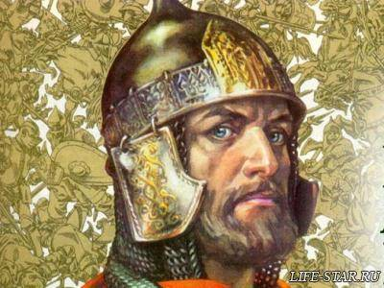
Дети: Ответы (обсуждение)
Учитель: Слово предоставляется 2 группе экспертов.
СЛАЙД 8
Ученик: Наша группа занималась изучением Великих имен России. Прежде чем начать работу мы провели социологический опрос учащихся и взрослых. (рассказывают о результатах опроса)
Мы расскажем только о нескольких громких именах. (рассказывают, коротко о А.С. Пушкине, А. Невском, Екатерине 2, Петре 1)
СЛАЙД 9
ИКОНА БОЖИЕЙ МАТЕРИ "КУРСКАЯ-КОРЕННАЯ"
Во время нашествия Батыя на Русь город Курск и его область были до того разорены, что пришли в запустение и заросли лесом. Жители Рыльска нередко отправлялись туда на звериную ловлю. Один из них, ходя по лесу в 1295 году для охоты по берегу реки Тускары, увидел при корне дерева икону, обращенную лицевой стороной к земле. Он поднял икону и увидел, что это икона Знамения Божией Матери. В ту же минуту из земли показался источник воды на том самом месте, где лежала икона.
Это было первое чудо от святого образа.
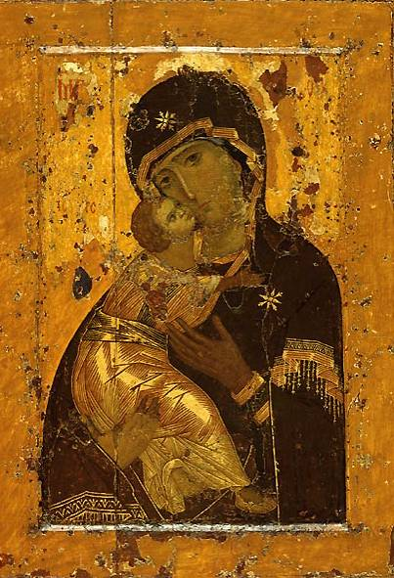
ВЛАДИМИРСКАЯ ИКОНА БОЖИЕЙ МАТЕРИ
Владимирская икона Божией Матери (икона Богородицы) считается чудотворной и, по преданию, написана евангелистом Лукою на доске из того стола, за которым трапезовало Святое Семейство: Спаситель, Богородица и праведный Иосиф Обручник. Божия Матерь, увидев этот образ, произнесла: «Отныне ублажат Меня все роды. Благодать Рождавшегося от Меня и Моя с этой иконой да будет».
В Россию икона была завезена из Византии в начале XII века, как подарок Юрию Долгорукому от Константинопольского Патриарха Луки Хризоверха. Икону поставили в женском монастыре Вышгорода, недалеко от Киева, слух о ее чудотворениях дошел до сына Юрия Долгорукого, князя Андрея Боголюбского, который и решил перевезти икону на север.
Проезжая Владимир, лошади, везшие чудотворную икону, встали и не могли двинуться с места. Замена лошадей новыми также не помогла. Князь увидел в этом желание Божией Матери остаться во Владимире, где за два года и был сооружен храм Успения Богородицы. Празднование в честь Владимирской иконы Пресвятой Богородицы бывает несколько раз в году (3 июня, 6 июля, 8 сентября). Наиболее торжественное празднование совершается 8 сентября (по новому стилю), установленное в честь сретения Владимирской иконы при перенесении ее из Владимира в Москву.
В 1395 году страшный завоеватель хан Тамерлан (Темир-Аксак) достиг пределов рязанских, взял город Елец и, направляясь к Москве, приблизился к берегам Дона. Великий князь Василий Димитриевич вышел с войском к Коломне и остановился на берегу Оки. Он молился святителям Московским и преподобному Сергию об избавлении Отечества и написал митрополиту Московскому, святителю Киприану, чтобы наступивший Успенский пост был посвящен усердным молитвам о помиловании и покаянию. Во Владимир, где находилась прославленная чудотворная икона, было послано духовенство. После литургии и молебна в праздник Успения Пресвятой Богородицы духовенство приняло икону и с крестным ходом понесло ее к Москве. Бесчисленное множество народа по обеим сторонам дороги, стоя на коленях, молило: «Матерь Божия, спаси землю Русскую!» В тот самый час, когда жители Москвы встречали икону на Кучковом поле (ныне ул. Сретенка), Тамерлан дремал в своем походном шатре. Вдруг он увидел во сне великую гору, с вершины которой к нему шли святители с золотыми жезлами, а над ними в лучезарном сиянии явилась Величавая Жена. Она повелела ему оставить пределы России. Проснувшись в трепете, Тамерлан спросил о значении видения. Ему ответили, что сияющая Жена есть Матерь Божия, великая Защитница христиан. Тогда Тамерлан отдал приказ полкам идти обратно. В память чудесного избавления Русской земли от Тамерлана на Кучковом поле, где была встречена икона, построили Сретенский монастырь, а на 26 августа (по новому стилю — 8 сентября) было установлено всероссийское празднование в честь сретения Владимирской иконы Пресвятой Богородицы.
Во второй раз Богородица спасла нашу страну от разорения в 1451 году, когда к Москве подошло войско ногайского хана с царевичем Мазовшей. Татары подожгли московские посады, но Москва так и не была захвачена. Святитель Иона во время пожара совершал крестные ходы по стенам города. Воины и ополченцы бились с неприятелем до ночи. Малочисленное войско великого князя в это время находилось слишком далеко, чтобы помочь осажденным. Летописи повествуют, что на следующее утро врагов у стен Москвы не оказалось. Они услышали необычайный шум, решили, что это идет великий князь с огромным войском и отступили. Сам же князь после ухода татар плакал перед Владимирской иконой.
Третье заступничество Богоматери за Русь было в 1480 году (празднуется 6 июля). Иван III отказался платить дань орде, и на Русь были посланы полки хана Ахмата. Встреча с русским войском произошла у реки Угры: войска стояли на разных берегах — так называемое «стояние на Угре» — и ждали повода для атаки. В передних рядах русского войска держали икону Владимирской Богоматери. Происходили стычки, даже небольшие сражения, но войска так и не двигались друг перед другом. Русское войско отошло от реки, давая возможность ордынским полкам начать переправу. Но отошли и ордынские полки. Русские воины остановились, а татарские продолжали отступать и вдруг, помчались прочь без оглядки.
Празднество же 3 июня установлено в память спасения Москвы в 1521 году от нашествия татар под предводительством хана Махмет-Гирея. Татарские полчища приближались к Москве, предавая огню и разрушению русские города и селения, истребляя их жителей. Великий князь Василий собирал войско против татар, а Московский митрополит Варлаам вместе с жителями Москвы усердно молился об избавлении от гибели. В это грозное время одна благочестивая слепая инокиня имела видение: из Спасских ворот Кремля выходили московские святители, покидая город и унося с собой Владимирскую икону Божией Матери — главную святыю Москвы — в наказание Божие за грехи ее жителей. У Спасских ворот святителей встретили преподобные Сергий Радонежский и Варлаам Хутынский, слезно умоляя их не оставлять Москвы. Все они вместе принесли Господу пламенную молитву о прощении согрешивших и избавлении Москвы от врагов. После этой молитвы святители возвратились в Кремль и внесли обратно Владимирскую святую икону. Подобное же видение было и московскому святому, блаженному Василию, которому было открыто, что заступлением Божией Матери и молитвами святых Москва будет спасена. Татарскому хану было видение Божией Матери, окруженной грозным войском, устремившимся на их полки. Татары в страхе бежали, столица Русского государства была спасена.
Перед иконой Божией Матери «Владимирская» совершались многие важнейшие государственные акты России: присяга на верность Родине, молитвы перед военными походами, избрание всероссийских Патриархов.
Таким образом, неоднократно Пресвятая Заступница рода человеческого являла милость к земле нашей через Свою святую икону «Владимирская». Во все времена с верой и горячей молитвой о помиловании Русской земли обращался наш многоскорбный народ к Пресвятой Богородице. И в наши дни, вспоминая чудесные избавления от врагов в XIV—XVI веках, православные христиане должны иметь твердую надежду на помощь Пресвятой Богородицы, никогда не оставляющей в Своем заступничестве усердно последующих Сыну Ее и Богу нашему — Господу Иисусу Христу.
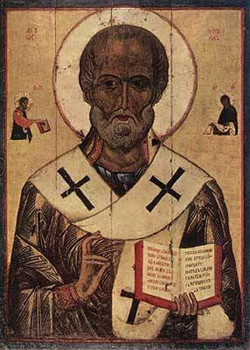
ИКОНА СВ. НИКОЛАЯ ЧУДОТВОРЦА
Великий чудотворец Святитель Николай, чью память ныне чтит Святая Церковь, – один из самых почитаемых на Руси святых. Нет в нашей стране ни одного храма, ни одной благочестивой семьи, где на почетном месте не оказалось бы иконы свт. Николая. Провинциальный архиерей из Малой Азии так тронул таинственную славянскую душу, что стал отцом-покровителем далекой необъятной России. Так повелось издревле, еще со времен Киевской Руси. Преподобный Нестор Летописец свидетельствует, что первая церковь во имя Святителя Николая была построена в Киеве еще до крещения Руси в 882 г. Примечательно, что тогда же имя Николая Чудотворца прочно увязалось с державным строительством на Руси, ибо церковь эта была построена на могиле князя Аскольда. Согласно преданию, братья князья Аскольд и Дир, убиенные Олегом, после одного из походов на Византию, когда их набег был отражен чудесной помощью Божией Матери православным грекам, приняли крещение, и Аскольд получил имя Николай в честь Святителя. Таким образом, первый русский христианин-князь носил имя великого Угодника Божия. Николай – первое христианское имя на Руси. В 1866 г. на "Аскольдовой могиле" в Киеве торжественно праздновали 1000-летие крещения князя Аскольда.
Еще один достойный внимания факт нашей истории – первым русским князем принявшем иночество был Никола Святоша, Черниговский, Печерский (память 14 (27) октября). Сын Черниговского князя Давида, в миру носивший имя Святослав, был Луцким князем, его дочь была замужем за св. блгв. князем Всеволодом Мстиславичем Новгородским, сыном и внуком Великих Князей Мстислава Великого и Владимира Мономаха. В 1106 г. князь Святослав принял постриг, он подвизался в Киево-Печерской Лавре. Святой князь преставился ко Господу в 14 октября 1143 г.
В дальнейшей истории России Святитель Николай не раз оказывал помощь русским князьям, строителям Державы Российской. Известен пример исцеления Угодником в 1108 г. в Новгороде уже упомянутого отца св. блгв. князя Всеволода Мстиславича Великого Князя Мстислава Владимировича. Однако до XIX в. имя Николай не было распространено среди русских государей. И только в последнее столетие существования Российской Империи два русских Царя были тезоимениты Святителю (Николай Павлович и Царь-Мученик Николай Александрович), носили имена в его честь и многие великие князья.
Учитель: спасибо ребята, вы хорошо подготовились. А теперь у меня есть вопрос классу: «Какие святыни вы знаете?»
Дети: Ответы (обсуждение)
Учитель: Слово предоставляется 3 группе экспертов.
СЛАЙД 10
Ученик: Наша группа занималась изучением Неофициальных символов России. Прежде чем начать работу мы провели социологический опрос учащихся и взрослых. (рассказывают о результатах опроса)
Помимо традиционных символов в виде герба, флага и гимна, каждая страна имеет и ряд других национальных символов, которые обозначают специфические для каждой страны историю, культуру и быт.
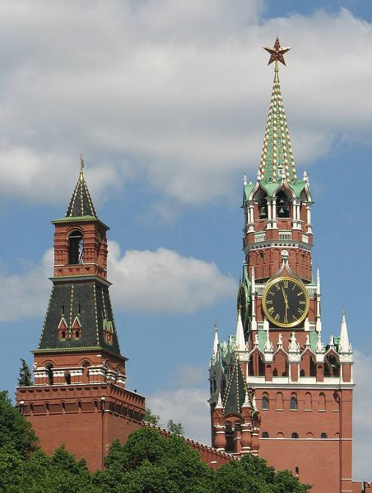
КРЕМЛЬ
Московский Кремль расположен в самом центре столицы России и является историческим центром Москвы. Его мощные стены и башни, златоглавые храмы, древние терема и дворцы возвышаются на Боровицком холме над Москвой-рекой и образуют неповторимый по красоте и величию архитектурно-художественный ансамбль. Именно с появления Кремля начинается история Москвы как таковой. Являясь уникальным памятником архитектуры, он исторически считается символом не только столицы, но и всей России в целом.
Известно, что в Древней Руси слово «кремль» (также как и «детинец» и «кром») употреблялось для обозначения центральной укрепленной части города — крепости. Впервые в летописи московский Кремль упоминается в 1156 году как «крепость Москва». Тогда он был построен из дерева и занимал только юго-западную часть Боровицкого холма.
Центром Кремля стала Соборная площадь, самая древняя площадь в Москве. Она возникла в начале XIV века во время княжения Ивана Калиты.
18 век начался для Кремля страшным пожаром. В связи с этим, Петр I издал приказ о строительстве в выгоревшей части между Троицкой и Собакиной башнями здания Арсенала. Строительство завершили в 1736 году при императрице Анне Иоанновне. Перед зданием Арсенала была установлена Царь-пушка, отлитая в 1586 году мастером Андреем Чоховым. Это самое большое по калибру орудие в мире весом в 40 тонн. В 1735 году для нее отлили чугунный лафет и декоративные ядра. В наши дни Царь-пушка размещается на специальном каменном постаменте близ собора Двенадцати Апостолов в Кремле.
Недалеко от Царь-пушки расположена еще одна достопримечательность московского Кремля — Царь-колокол, отлитый по указу Анны Иоанновны в 1733-1735 годах русскими мастерами отцом и сыном Моториными. Во время пожара 1737 года от Царь-колокола откололся кусок весом более 11 тонн (полный вес колокола — 200 тонн). До 1836 года колокол находился в литейной яме, а затем был поднят на постамент, сооруженный по проекту архитектора О. Монферрана. Колокол был украшен рельефными портретами царя Алексея Михайловича и царицы Анны Ивановны, а также двумя надписями, излагающими историю его отливки. В наши дни Царь-колокол размещен у подножия колокольни Ивана Великого.
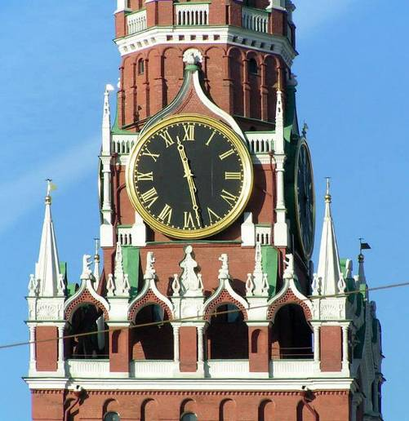
КРАСНАЯ ПЛОЩАДЬ
Красная площадь — особый символ и архитектурный памятник столицы. С момента своего возникновения (считается, что это был 1493 год) она стала главной значимой площадью города.
Одной из причин появления Красной площади явилась потребность расширить пределы города, его незаменимых составных частей, в данном случае — торга. Не менее важной была и задача укрепления и обеспечения безопасности стратегически важной части города — Кремля.
По основной версии, Красная площадь появилась в конце XV века. В 1493 году Иван III издал указ о ликвидации деревянных построек вокруг Кремля, которые в любой момент могли быть охвачены пожаром и таким образом представляли большую опасность. По этим причинам у восточной стены Кремля и была создана площадь для мелкой торговли. Красная площадь является главной и самой известной площадью столицы, сохранившей на себе отпечаток различных эпох и периодов истории Российского государства. И по сей день, считаясь одним из символов старой Москвы, Красная площадь привлекает не только туристов, но и самих москвичей.
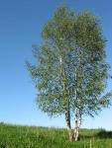
СЛАЙД 11 БЕРЕЗА
Береза всегда считалась символом России, символом ее одухотворенности, процветания и долголетия.
СЛАЙД 11
Русь моя, люблю твои березы,
С первых лет я с ними жил и рос.
Потому и набегают слезы
На глаза, отвыкшие от слез! –
Николай Рубцов
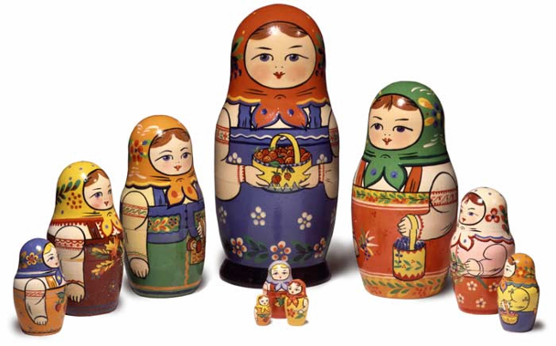
СЛАЙД 12
Матрешки – неофициальный символ России. Символ ее загадочной для всех души. Выточенная из липы на токарном станке, матрешка – сложное изделие. При росписи (расписывают гуашью прямо по дереву) нужно добиться, чтобы совпадали руки, и узоры на фартуке, и тесемки. У матрешки на одежке много цветов. Потому что Матрешка, девочка Матреша, сама растет среди цветов и трав, как и все мы среди них растем, только забываем об этом. А матрешка помнит, оттого так радостно на нее смотреть.
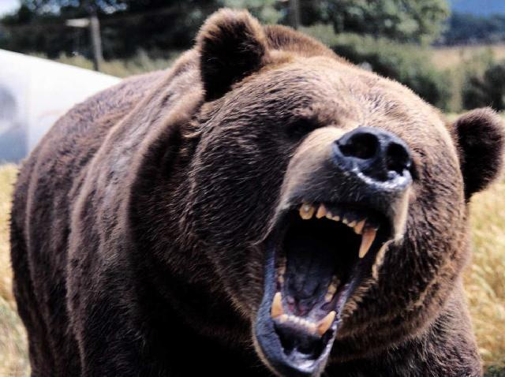
СЛАЙД 13 МЕДВЕДЬ
Как правило, в народном сознании медведь - величественное животное, занимающее исключительное положение среди других зверей. Во многом оно обусловлено биологическими качествами медведя, его размерами, силой, мощью, сметливостью, переходами от движений ленивых и неуклюжих - к быстрым и точным. Не случайно его изображение имеют на своих гербах многие русские города (Ярославль, Новгород и др.), а сам медведь является неофициальным символом России и русского народа.
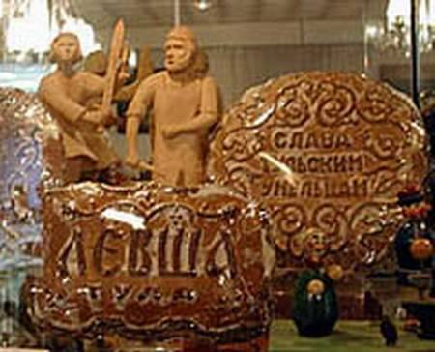
СЛАЙД 14 ТУЛЬСКИЙ ПРЯНИК
Тульский пряник - визитная карточка не только Тулы, но и всей России. Нигде не выпекают таких пряников как на ОАО ТКФ "Лакомка". На всех Российских и международных выставках пряники тульской кондитерской фабрики получают высшие награды: золотые и серебряные медали, дипломы. Мастерам удалось сохранить и приумножить славу тульского пряника.
ТУЛЬСКИЙ САМОВАР
Самовар - это часть жизни и судьбы русского народа, отраженная в его пословицах и поговорках, в произведениях классиков русской литературы - Пушкина и Гоголя, Блока и Горького...
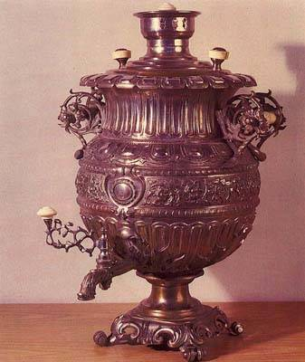
Самовар - это поэзия. Это доброе русское гостеприимство. Это круг друзей и родных, теплый и сердечный покой...
Этот предмет на столе был необходим для русской церемонии чаепития. И его изобрели на рубеже XVIII века русские мастера. Самовар вошел в каждый дом. Он стал символом добра и домашнего уюта. Дети получали знания, впитывали традиции, учились говорить и слушать у самовара. Этот предмет вошел в классику русской литературы и искусства как непременный атрибут семейного покоя. Он сам стал объектом художественного интереса, и многие мастера декоративно-прикладного искусства принимали участие в создании его декоративного убранства.
Черты характера озвучивают из опроса и добавляют свое мнение
Учитель: спасибо ребята, вы хорошо подготовились. А теперь у меня есть вопрос классу: «Какие черты характера присущие русским людям вы можете назвать?»
Дети: Ответы (обсуждение)
- Рефлексия
Конкурс рисунков «Моя Родина» (нарисовать можно все, что касается урока, или свое настроение)

Литература
- Классные часы 5-7 класс, автор-составитель О.А. Северина и др
- Внеклассные мероприятия 6 класс, автор-составитель О.Г. Черных
- http://www.ikonu.ru/
- http://samovar.holm.ru/и др

1 группа: ПРИЛОЖЕНИЕ 1
- какие символы России вы знаете?
  - какие цвета присутствуют на флаге Росси?
  - что означают эти цвета?
  - знаете ли вы гимн Росси?
  - что изображено на гербе?
- назовите фамилии президентов Российской федерации
  - кто был первым президентом?
  - кто сейчас президент?
2 группа:
- назовите имена самых известных людей нашего государства
- В декабре на телеканале Россия завершится проект «Имя Россия», который призван назвать одно историческое лицо, назовите имя этого человека?
- назовите православные святыни России
3 группа:
- какие неофициальные символы России вы можете назвать?
- черты характера россиянина?
- России вы можете назвать?
- черты характера россиянина?

